2024冶金创新发展国际学术会议—**参会回执**

|  |  |  |  |  |  |  |  |  |  |
| --- | --- | --- | --- | --- | --- | --- | --- | --- | --- |
| 单位名称 |  | | | | | | | | |
| 通讯地址 |  | | | | | | 邮 编 |  | |
| 姓名 | 职务 | 电话 | | 传真 | 手机 | | 电子邮箱 | | |
|  |  |  | |  |  | |  | | |
|  |  |  | |  |  | |  | | |
|  |  |  | |  |  | |  | | |
|  |  |  | |  |  | |  | | |
|  |  |  | |  |  | |  | | |
|  |  |  | |  |  | |  | | |
|  |  |  | |  |  | |  | | |
| **预 定 住 房** | | | | | | | | | |
| 房型 | 数量 | | | 入住日期 | | 离店日期 | 入住酒店 | | 注 |
| 双 床（ ） |  | | |  | |  |  | | 含早餐 |
| 大 床（ ） |  | | |  | |  |  | | 含早餐 |
| 发票信息  统一提供数电发票 | **抬头：**  **统一社会信用代码（税号）：**  **专用发票 □ 普通发票 □** | | | | | | | | |
| 发票项目 | 会议费 / 会务费 | | **发票邮箱（必填）** | | | | | | |
| 备注 |  | | | | | | | | |

**注：东北大学国际交流中心房间有限，部分参会人员需安排到附近其它酒店入住。**

**酒店1**：东北大学国际学术交流中心

酒店地址：沈阳和平区文体西路80号，订房电话024-83690000

**酒店2**：沈阳和平大街亚朵酒店（距离会议酒店1.1公里）

酒店地址：沈阳市和平区和平南大街118-9号，订房电话024-31812888

**酒店3**：谷奈酒店(沈阳青年大街万象城店)（距离会议酒店1.9公里）

酒店地址：沈阳市和平区文萃路4-3号，订房电话024- 88571111

**酒店4**：白桦林酒店（距离会议酒店2公里）

酒店地址：辽宁省沈阳市三好街76号，订房电话024- 28715999

**酒店1**：**东北大学国际学术交流中心（沈阳和平区文体西路80号）**

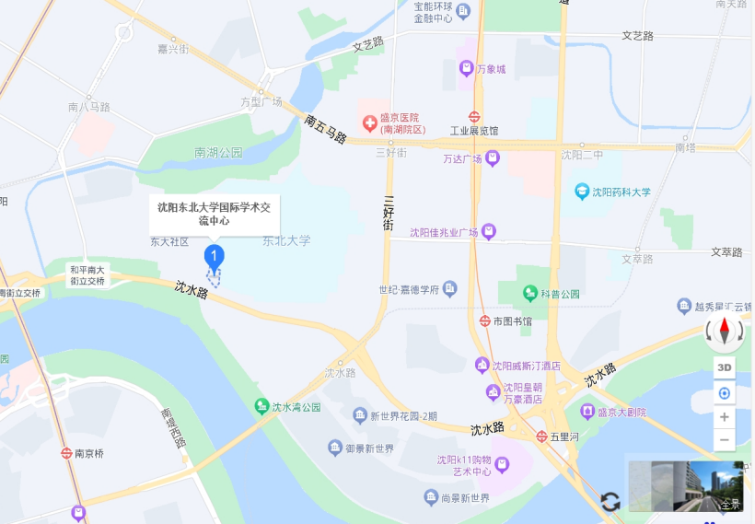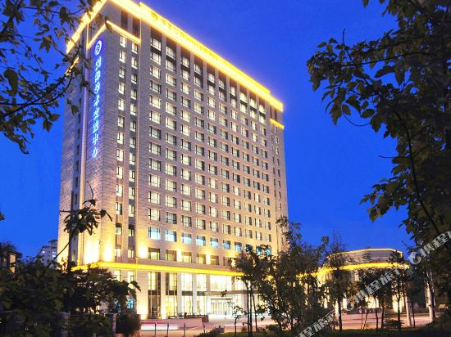

|  |  |
| --- | --- |
| **房间类型** | **房间会议协议价格** |
| 高级双床 | 400/双早餐、350/单早餐 |
| 商务大/双 | 400/单早餐，450/双早餐 |
| 行政大床 | 500元/单早餐 |

**酒店2**：**亚朵酒店（沈阳和平区和平南大街118-9号）**

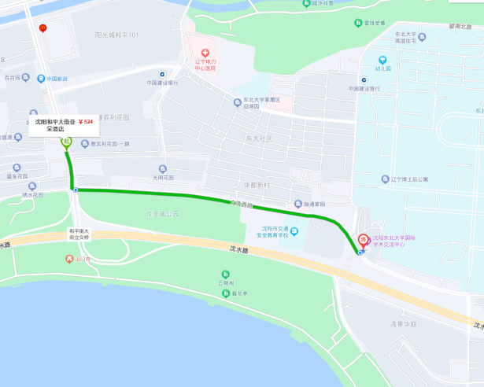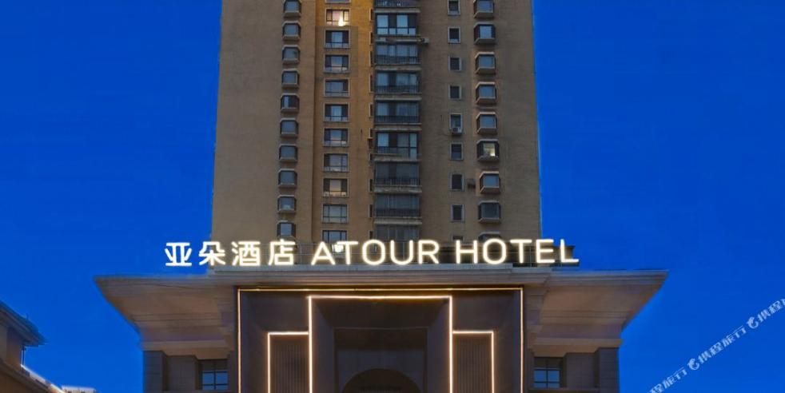

|  |  |
| --- | --- |
| **房间类型** | **房间会议协议价格** |
| 高级双床 | 400/双早餐、350/单早餐 |
| 商务大/双 | 400/单早餐，450/双早餐 |
| 行政大床 | 500元/单早餐 |

**酒店3：谷奈酒店(沈阳青年大街万象城店)（沈阳和平区文萃路4-3号）**

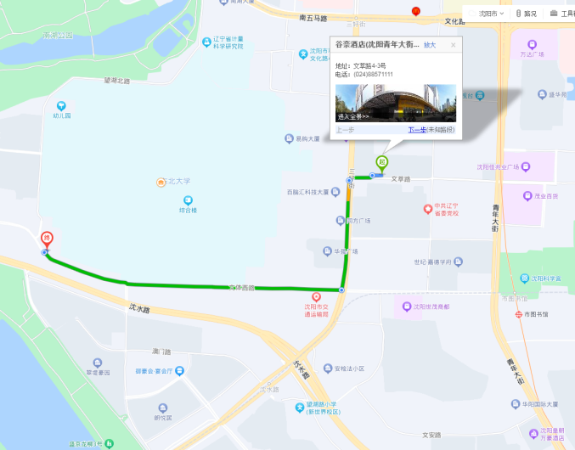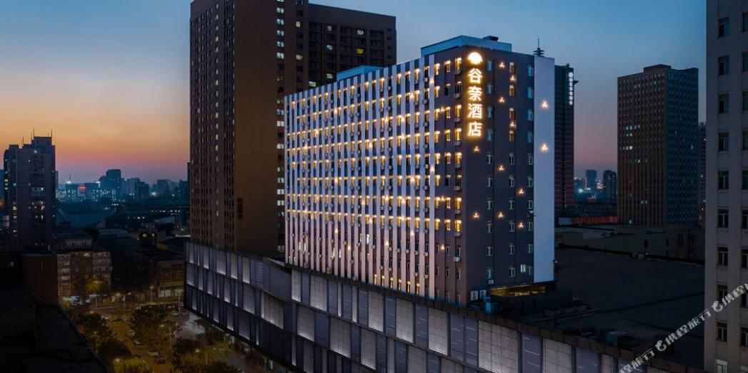

|  |  |
| --- | --- |
| **房间类型** | **房间会议协议价格** |
| 高级大床 | 330/单早餐 |
| 高级双床 | 350/双早餐 |

**酒店4：白桦林酒店(三好街店)（沈阳和平区三好街76号）**

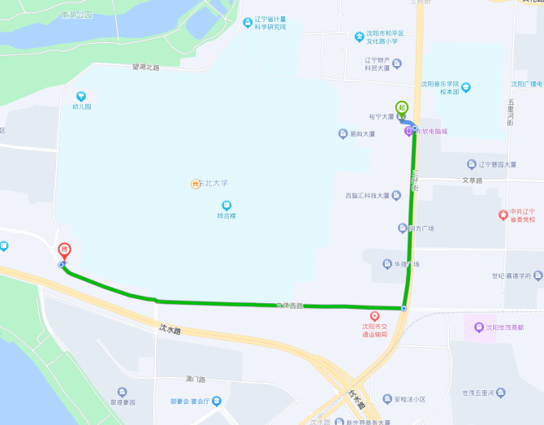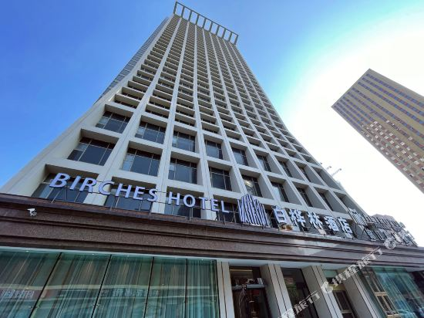

|  |  |
| --- | --- |
| **房间类型** | **房间会议协议价格** |
| 普通大床/双床 | 258 /单早餐、258 /双早餐 |
| 高级大床/双床 | 278/单早餐，278/双早餐 |
| 家庭套三床 | 375元/三早餐 |

**会议酒店地址及乘车路线**

|  |  |
| --- | --- |
|  | **会议酒店：东北大学国际交流中心**  **酒店地址：和平区文体西路80号**  **联系电话：（86）024-83690000**  **邻 近：距离机场30公里，距离沈阳北火车站10公里，距沈阳站火车站6公里** |

**乘车路线：**

|  |  |  |  |
| --- | --- | --- | --- |
|  | **1.沈阳桃仙国际机场** | **2.沈阳北站** | **3.沈阳站** |
| **公共交通** |  |  |  |
| **打车** | **约35min；50~60 元** | **约30min；20~30 元** | **约20min；15~20 元** |